供
应
商
注
册
操
作
手

时间：2019.8.23

- 用户注册与登录
注：用户首次注册必须先使用微信扫描二维码，扫描后输入邮箱和密码，后续业务操作即可使用微信或账号密码两种方式选择登陆。
  - 输入网址：www.baoshunkeji.com登陆到招投标首页。
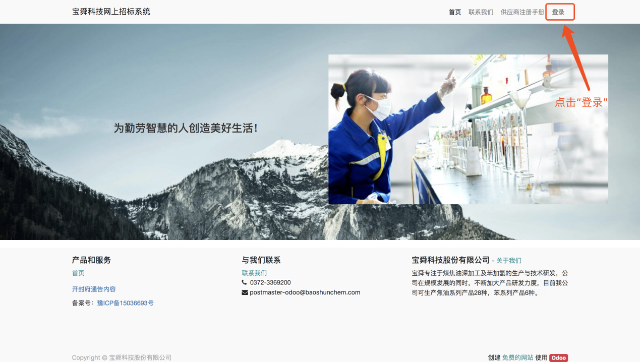
  - 首次登陆，没有帐号需要注册，点击“还没有帐户”
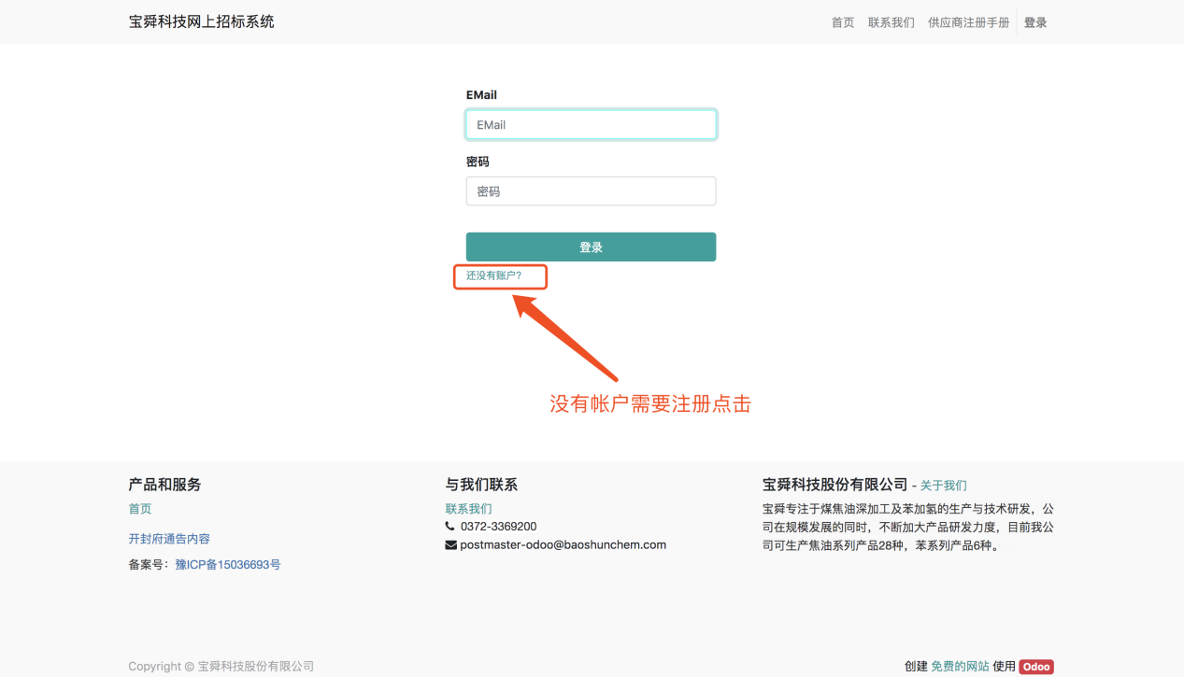
  - 点击还没有帐户，页面自动跳转至注册页面；按照所需信息进行填写并注册即可；
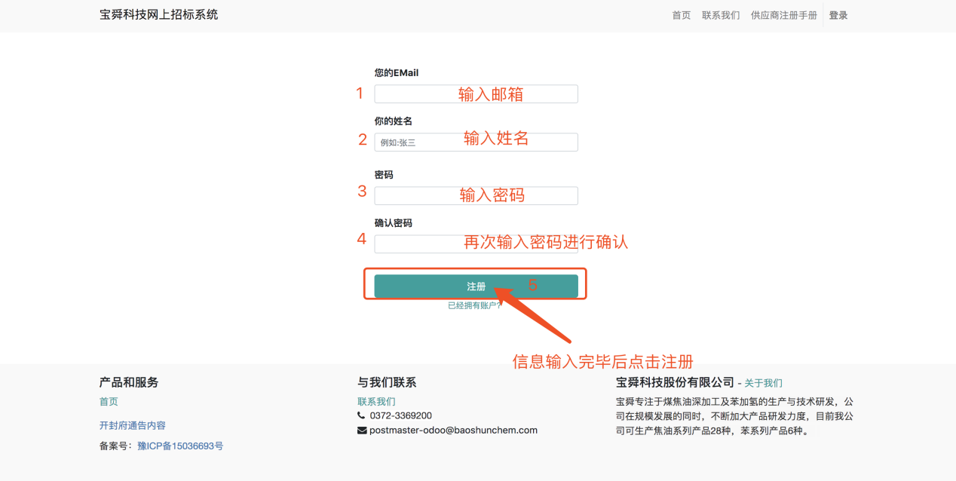
  - 确认信息无误后，进行点击注册，自动跳转登录成功页面；
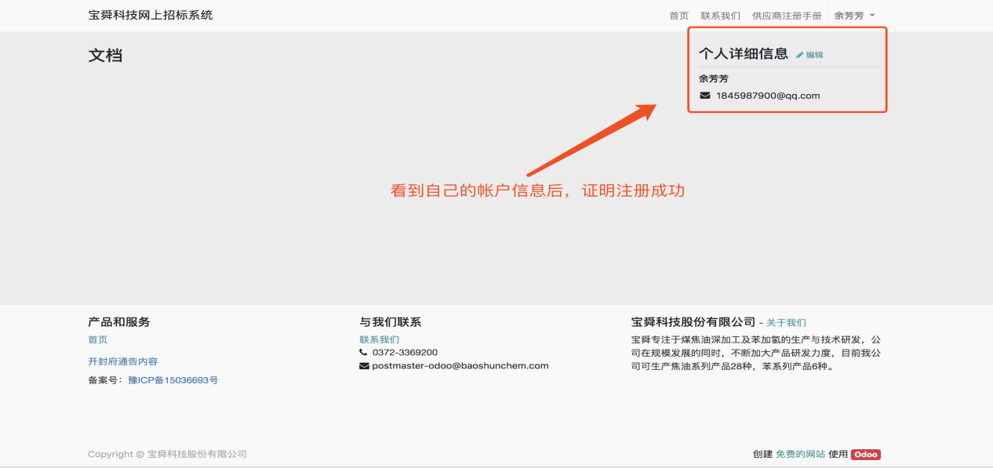
  - 下次进行登陆的时候可以直接使用邮箱/密码进行登陆，如下图：
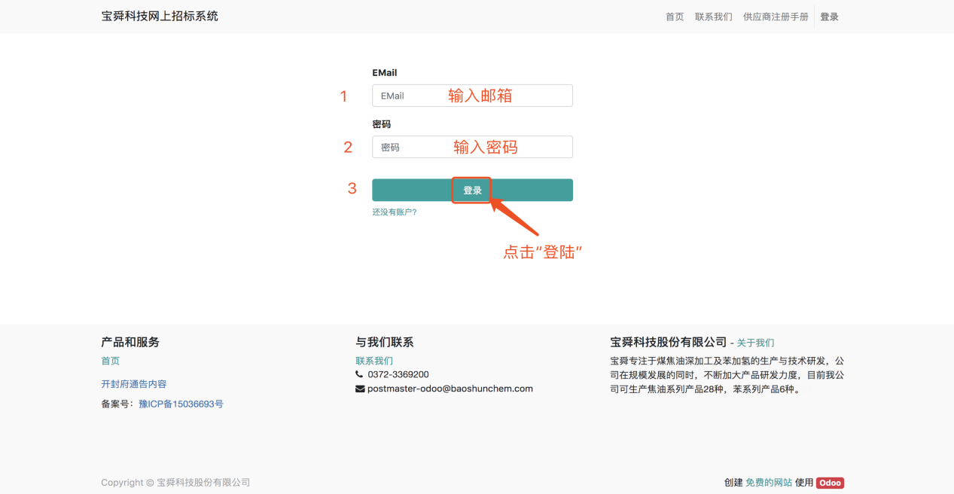
登陆成功之后进入系统，点击左上角菜单。
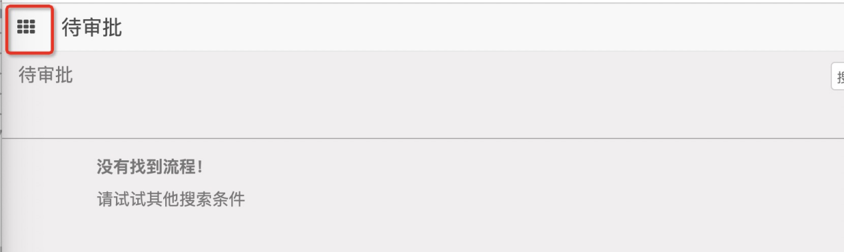
点击采购管理。
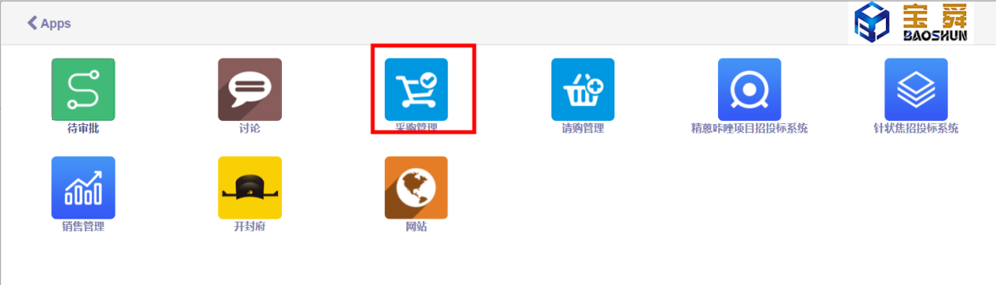
1.4 供应商信息录入
选择合作伙伴，点击创建。
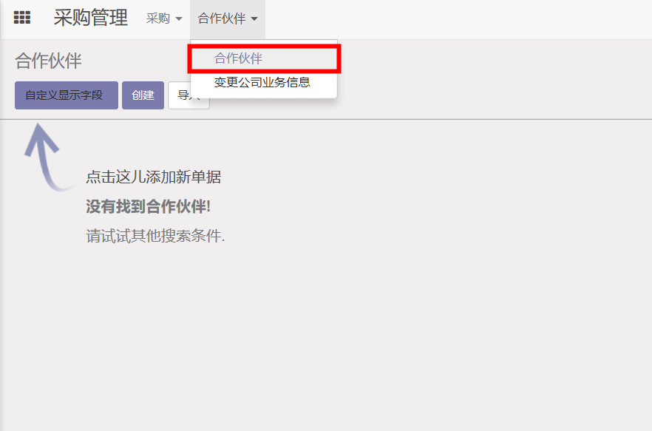
填写信息点击保存按钮，深色为必填项，保存之后提交并联系邀请人。至此供应商创建完成
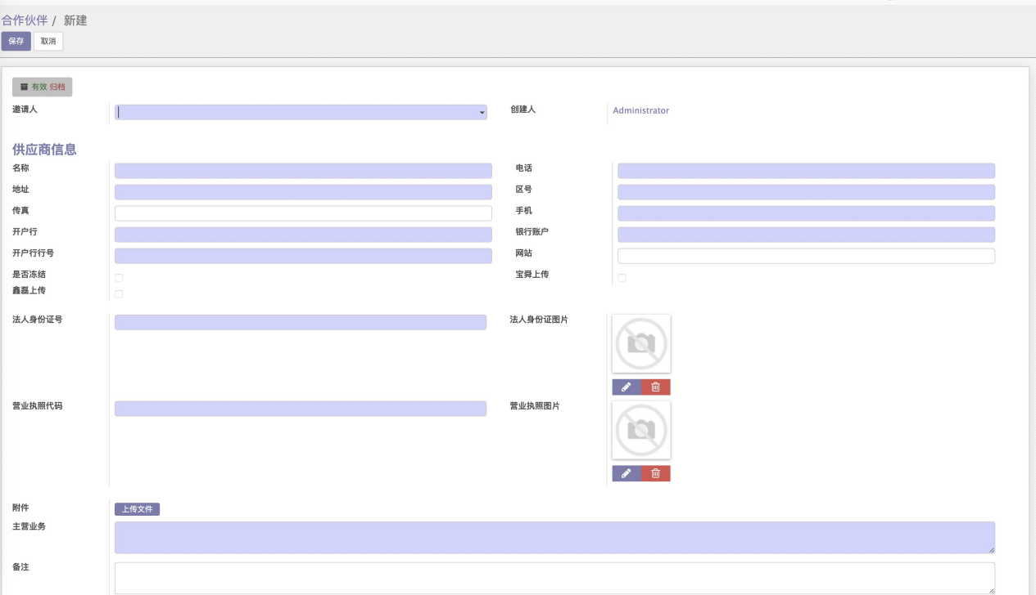
- 错误信息修改
当合作伙伴内容信息错误，并且审批完成，如需修改内容，选择变更业务信息，点击创建，
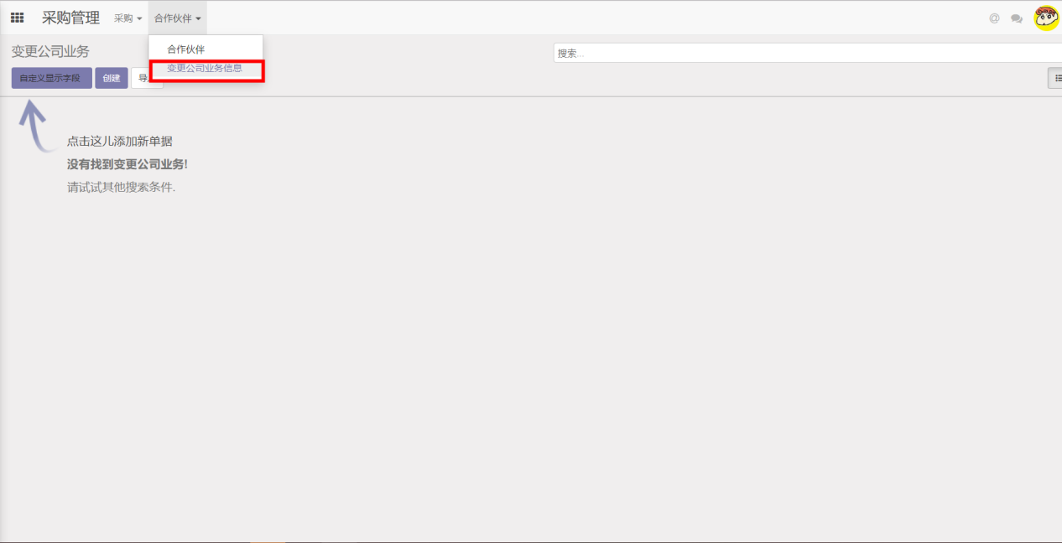
填写信息，深色为必填项，填写完成点击保存。
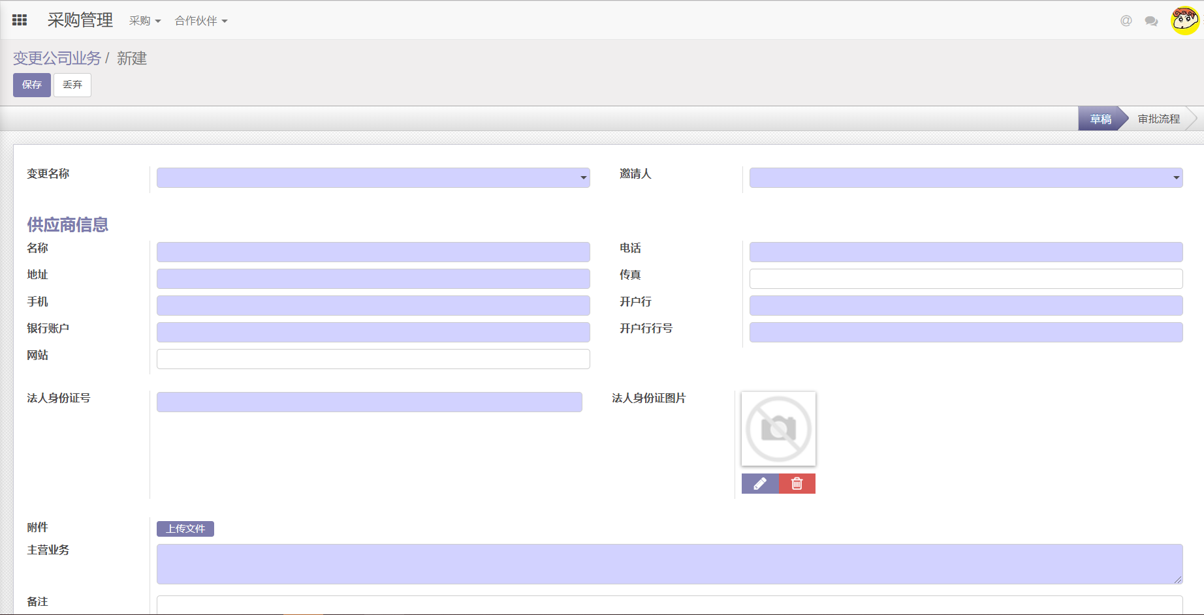
1.5 供应商报价

3.投诉途径（任何对我司不满意情况均可投诉）

投诉链接：点击开封府。
